“宿舍水表”招标具体参数要求
序号 | 分项  名称 | 技术指标 | 参考图片 | 规格 | 单位 | 数量 | 院系
1 | 宿舍水表 | 1、计量功能  可计量用水量  2、远程开关阀（远程无距离区域限制）  可实现远程实时开关阀  3、自动抄表  一天上传一次数据  4、自动来/断水  实现欠费自动断水，充费自动来水  5、水价设置  水费单价可随意设置  6、水费  水费直接进入北京科技大学天津学院财务处账户  7、充值方式（远程无距离区域限制）  软件直充，手机微信或支付宝扫码充值，手工传统IC卡充值  8、短信通知  剩余水费低于短信通知设定值时，会短信通知提醒用户缴费  9、电表工作温度  -20度~75度  - 电池欠压，开关阀异常，后台自动报警  - 查询功能  在后台可以查询用户缴费和用水情况  - 售后服务  自合同签订后，整表两年内免费维修。如水表质保期后出现问题，可收取成本费对水表进行维修。 | 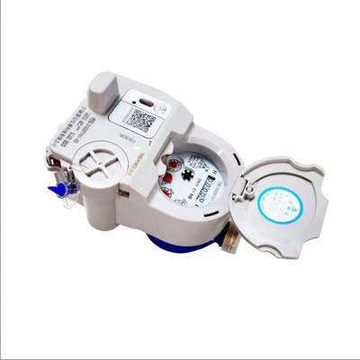 | DN25 | 套 | 664 | 后勤处
2 | 宿舍水表 | 1、计量功能  可计量用水量  2、远程开关阀（远程无距离区域限制）  可实现远程实时开关阀  3、自动抄表  一天上传一次数据  4、自动来/断水  实现欠费自动断水，充费自动来水  5、水价设置  水费单价可随意设置  6、水费  水费直接进入北京科技大学天津学院财务处账户  7、充值方式（远程无距离区域限制）  软件直充，手机微信或支付宝扫码充值，手工传统IC卡充值  8、短信通知  剩余水费低于短信通知设定值时，会短信通知提醒用户缴费  9、电表工作温度  -20度~75度  - 电池欠压，开关阀异常，后台自动报警  - 查询功能  在后台可以查询用户缴费和用水情况  - 售后服务  自合同签订后，整表两年内免费维修。如水表质保期后出现问题，可收取成本费对水表进行维修。 |  | DN32 | 套 | 24 | 后勤处

